Муниципальное бюджетное образовательное
учреждение дополнительного образования
Центр детского творчества «Паллада»
г. Советская Гавань, Ленина 16

«Знатоки природы»
(экологический квест для детей и взрослых,
посвященный Году экологии)

Количество участников: 25
Год составления сценария: январь, 2017

Автор-составитель:
Котлова Лариса Васильевна,
педагог-организатор, высшая квалификационная категория

Котлова Лариса Васильевна,
педагог-организатор,
высшая квалификационная категория
Котлова Лариса Васильевна,
педагог-организатор,
высшая квалификационная категория

Пояснительная записка
Год экологии в России (2017 год) — тематический год, определенный Правительством РФ для активного решения экологических проблем в стране, вопросов охраны окружающей среды и привлечения внимания общественности к этой проблеме. 5 января 2016 года президент России Владимир Путин подписал Указ «О проведении Года экологии в 2017 году». Цель данного решения – привлечь внимание к проблемным вопросам, существующим в экологической сфере и улучшить состояние экологической безопасности страны. На конец 2014 года систему особо охраняемых природных зон России образуют:
-109 государственных природных заповедника
- На начало 2017 г. в России существует 59 федеральных заказников.
-49 национальных парков . Планируется, что в 2017 году будут созданы национальные парки — "Сенгилеевский" в Ульяновской области и "Ладожские шхеры" в Карелии ...
Уникальная природа различных уголков нашей Родины находится под защитой государства.
Большое значение имеет привитие подрастающему поколению бережного отношение к природе. Считаю, что экологическое воспитание должно начинаться с самого раннего детства, с семьи. Поэтому мной был разработан экологический квест «Знатоки природы», в котором приняли участие сборные семейные команды.Квест стал первым мероприятием, посвященным Году экологии
Цель экоквеста:
повышение роли семьи в экологическом воспитании детей
Задачи:
Обучающие: расширить знания по данной теме;
Развивающие: способствовать развитию познавательных способностей, эмоциональной отзывчивости.
Воспитывающие: содействовать экологическому воспитанию подрастающего поколения
Способствовать формированию интереса ребят и взрослых к совместному проведению досуга без ущерба для природы;
Экоквест рекомендован для использования педагогическими работниками системы образования, специалистам в области воспитания и дополнительного образования детей и подростков.
Участники: Команды по 5 человек в составе 2 взрослых и 3 ребенка в возрасте 9-12 лет. Оптимальное количество команд 5
Место проведения: учебные кабинеты, актовый зал
Продолжительность мероприятия: 1 час 30 минут – 2 часа

Оборудование ноутбук, проектор, экран; столы.

Методические рекомендации на подготовительный период

Успешное проведение мероприятия обеспечивает подробная разработка его составляющих по следующим основным направлениям:
1.Административно-организационная работа: разработка положений об экоквесте Выбор состава жюри. Разработка сценария воспитательного мероприятия, подготовка помещений для проведения мероприятия.
2. Организационно-методическая работа: разработка макетов дипломов и благодарностей участников экоквеста их печать, подготовка презентации к сценарию, подготовка раздаточного материала. Информирование предполагаемых участников.
3. Административно-хозяйственная работа: размещение в зале гостей, учащихся, педагогов, подготовка реквизита, материалов и, необходимого оборудования.
4. Работа по организации художественной программы мероприятия:
Разработка полного сценария воспитательного мероприятия, оформление актового зала.

Методические рекомендации при проведении
экоквеста «Знатоки природы»
Для участия в экологическом квесте участникам необходимо подготовить визитную карточку(не более 3 минут), соответствующую теме. Самым сложным в проведении экоквеста является огромное желание родителей все сделать за детей. Во время проведения квеста педагоги на станциях должны объяснить взрослым участникам, что не стоит выполнять всю работу за детей. Только коллективное выполнение задания, при котором сначала дается возможность дать ответы юным участникам экоквеста.
Задания на каждой станции дают ответ, куда команде двигаться дальше. Если команда не находит ответа, то она получает подсказку и со штрафным баллом переходит на следующую станцию. За каждый правильный ответ на станции команда получает 1 балл. Общий итог подводится при прохождении всех станций и выполнении конкурсных испытаний на общем сборе. Общее количество баллов каждой команды складывается из количества правильных ответов на станциях и конкурсных испытаний за вычетом штрафных баллов.
На станции «Карта» можно использовать карты заповедников любого региона страны. Как на любом конкурсном мероприятии, на экоквесте приветствуется наличие групп поддержки. Для них предлагается провести конкурс кричалок. Одну в поддержку своей команды-участницы, другую – призыв охранять и беречь природу. Кричалки готовятся командами заранее. Конкурс проводится во время, когда команды составляют костровище и завязывают узлы.
Интересна и форма оформления зала. Когда команды уходят на свои станции, группы поддержки остаются в зале с одним из организаторов.
Им предлагается организовать для команд бивак, изобразить на ватманских листах природу, палатку и т.д. Затем полученными рисунками оформляется сцена и стены зала.
Реквизиты и раздаточный материал: мультимедийная презентация «Природа России» карточки с изображением насекомых; растений, занесенных в Красную книгу, и т.д. , викторина, ручки, палочки для составления костра, веревки для вязания узлов,
Для групп поддержки: ватманы или листы формата А3, восковые мелки, ножницы, скотч.
Призовой фонд: дипломы победителей, грамоты болельщикам
Использованные источники: Интернет-ресурсы

Сценарный план.

1. Пролог «Природа – наш огромный дом…» (общий сбор в актовом зале) стр

Работа по станциям
2. Станция «Экология»
3. Станция «Красная книга»
4. Станция «Жук-короед»
5. Станция «Карта»
6. Станция «Заповедная страна»
Общий сбор в зале «Бивак»
7. Конкурс «Костровой»
8.Конкурс «Туристские узлы"
9. Награждение.
10. Эпилог «Войди в природу другом»

Ведущий: Здравствуйте, дорогие друзья природы!
Природа - наш огромный дом,
И всем найдется место в нем:
Букашке, зверю и побегу,
И дереву и человеку.
Хоть дом большой, но хрупок он -
Ему все хуже с каждым днем.
Не враг вредит из века в век,
Природу портит человек.
Но, может, скоро мы поймем,
Что мы неправильно живем,
Что дом наш охранять должны
От грязи, злобы и войны.
Чтоб в доме нашем навсегда
Царили мир и чистота.
Наверно не случайно 2017 год объявлен в России Годом Экологии и особо охраняемых природных территорий. И сегодня мы собрались на экологический квест «Знатоки природы», чтобы еще раз вспомнить растения, животные. которые находятся под особой охраной человека.
В нашей игре сегодня примут участие 5 команд. И, как стало уже традицией, соревноваться будут вместе дети и взрослые. Давайте познакомимся с нашими командами.
Визитные карточки команд.
Ведущий: С командами мы познакомились, теперь познакомимся с членами жюри и порядком проведения квеста. Вам предстоит интересное путешествие по станциям. И лишь выполнив задание, вы узнаете, куда вам дальше двигаться. Сегодня на станциях с вами будут работать, а также оценивать ваши ответы наше жюри в составе:
Представление жюри
Сейчас, каждая команда выберет одну загадку и отгадав ее узнает название своей первой станции. После того, как команды пройдут 5 станций, все возвращаются в актовый зал на последние испытания. Время работы на станции не более 5 минут .
Прошу подойти ко мне представителей команд для получения загадки и маршрутного листа. (Приложение №1)
Капитаны команд вытягивают загадку, совещается с командой и дает ответ, который станет названием первой станции. Далее по команде «Старт» все приступают к игре!
Ведущий: Итак, команды, внимание – Старт!
Работа команд на станциях:
«Экология», (Приложение №»2)
«Красная книга» (Приложение №3)
«Жук-короед» (Приложение №4)
«Карта» (Приложение №5) Подсказки к карте (Приложение №6)
«Заповедная страна» (Приложение №7)
После того, как все команды соберутся в зале, для них проводится конкурсы «Костровой» » и «Туристские узлы»
Конкурс «Костровой» - сложить костровище по его названию. Название команда вытягивает на столике жюри. Учитывается правильность и быстрота выполнения задания (Приложение № 8)
Конкурс «Туристские узлы» - всем командам раздаются веревки для узлов. И называется узел, который команда должна завязать. Учитывается правильность и быстрота выполнения задания (Приложение № 9)
Ведущий: Пока жюри подводит итоги, мы вспомним с вами правила поведения в лесу, чтобы общение с природой оставило только хорошие воспоминания.
Не ходите в лес одни, только со взрослыми;
Помните! Не стоит въезжать в лес на транспорте, это вредит растительности;
Запрещено разжигать костер без взрослых, ведь огонь опасен, как для человека, так и для обитателей леса, очень трудно остановить его распространение;
Не бросайте мусор, нельзя загрязнять природу, это дом для зверей и птиц;
Не бейте стекло, поранитесь сами и нанесете вред обитателям леса;
Нельзя шуметь в лесу: кричать, слушать громкую музыку, такое поведение вызывает беспокойство у лесных жителей;
Не трогайте гнезда птиц, птенцов, яйца, ведь птицы могут оказаться в опасности, вы можете привлечь внимание хищников, также никогда не уносите с собой птенцов, они не смогут выжить в неволе;
Не разрушайте муравейники, муравьи – это санитары леса, своей работой они приносят огромную пользу;
Не ломайте ветки кустарников и деревьев, не делайте памятных надписей на них, не отрывайте кору, не собирайте сок с берез (если не имеете нужных навыков), берегите их, не наносите вред;
Не срывайте цветы, тем более с корнем, ведь они не вырастут снова, среди них могут быть редкие, занесенные в Красную книгу, лесные цветы должны радовать своей красотой, а не вянуть в букетах;
разрешается сбор знакомых лекарственных трав, ягод, орехов, если в лесу их много;
никогда не пробуйте на вкус незнакомые ягоды, растения и грибы, велика вероятность, что они ядовиты;
собирать съедобные грибы можно только под присмотром взрослых, ни в коем случае не вырывая их, пользуйтесь ножичком, чтобы не повредить грибницу;
Помните, правильное поведение в лесу – залог вашей безопасности.
Ведущий: Пришло время подвести итоги экологического квеста «Знатоки природы». Слово для награждения предоставляется…….
Награждение дипломами (Приложение № 10)
Ведущий: Наша Земля -
Это шар голубой,
Где посчастливилось
Жить нам с тобой.
Реки и горы,
Леса и моря -
Все подарила нам
Наша Земля.
Помните, взрослые,
Помните дети,
Мы родились
На прекрасной планете.
Чтоб красоту
На века сохранить,
Надо природу
Беречь и любить.
Совсем скоро наступит лето – пора отпусков и летних школьных каникулы. Время походов и приключений. И мы очень надеемся, что каждый из вас, отправляясь на природу, не оставит после себя мусор или не затушенный костер. Не станет разорять муравейники и птичьи гнезда. Не будет рвать охапками цветы и ломать ветки деревьев. А войдет в природу ДРУГОМ!

Приложение №1
1. В дубе толстом под корою
Мелкий жук траншеи роет.
Кору ест жук на обед.
Жук по кличке (Короед).
2. Могут исчезнуть цветы и зверята,
Люди в их гибели виноваты.
Редкие виды не следует рвать,
Животных и птиц ни к чему убивать.
Чтобы погибло все, хватит и мига...
Читайте, ребята,... (Красную книгу)
3. На ней посмотрим размещенье
Объектов разных и явлений.
Материки на ней, природа,
Течения морей, погода.
К уроку выложу на парту
Географическую... (карту)
4. На этой территории животные живут,
Они здесь не боятся, что люди их убьют.
Пространство охраняется, и безопасно тут
Скажите же, ребята, как те места зовут? (Заповедники)
5. Эта наука природу изучит —
Живую и нет различать научит.
Рассмотрит их во взаимоотношениях,
Она в переводе «о доме учение».
Ну, что за наука, скажите скорей!
Зовется она... (экологией)

Приложение №2
Станция «Экология»
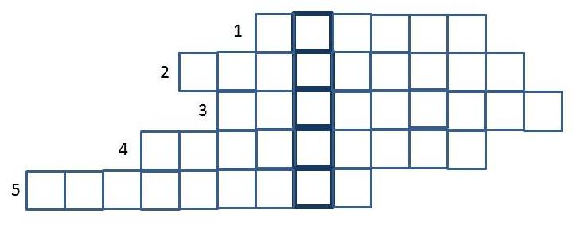
Реши кроссворд, найди ключевое слово и узнаешь следующую станцию
1) У человека данной специальности очень обширное поле деятельности: организация экспедиций для изучения и защиты редких животных, птиц и растений, расчет допустимых выбросов предприятий, экспертиза почв, ландшафтное планирование, очистка воды и многое другое. (Эколог)
2) Основная задача специалистов данной профессии является экологической – это спасение природных ресурсов моря, предотвращение ситуаций исчезновения разных видов водной флоры и фауны. Профессия океанолог
3) Этот человек составляет карты на основе фото- и видеосъемки, графических, текстовых и обмерных данных. Эти карты бывают как большими, так и маленькими, применяются в различных целях. Например, на основе таких исследований решаются вопросы с выделением земли под те или иные нужды. Здесь играет значение все — растительность, почва и многое другое (например, если это санитарная зона или сельскохозяйственные угодья, то стройка здесь запрещена), (Картограф)
4) Человек, чьей профессией является изучение птиц, задачей является изучение разнообразия их видов, количества особей в ареале обитания, их систематика и классификация, физиология, этология и экология, вопросы охраны редких видов. (орнитолог)
5) Специалист с высшим (врач) или средним (фельдшер) специальным образованием, занимающийся лечением животных и сопутствующими обязанностями (Ветеринар ).

Приложение №3
Станция «Красная книга»
Задание №1 Найди три лишних названия растений, животных и птиц
Тигр амурский,
Росомаха,
Ушан бурый (летучая мышь),
Рысь
Кутора обыкновенная.
Горностай

Ворона
Дальневосточный аист,
Черный аист,
Утка-мандаринка,
Голубь
Беркут,
Воробей
Орлан-белохвост
Дикуша,
Рыбный филин,

Одуванчик
Пион обратнояйцевидный,
Подорожник
Башмачок пятнистый,
Пихта
Бадан тихоокеанский,
Тис остроконечный

Правильные ответы: одуванчик, подорожник, пихта; ворона, воробей, голубь; росомаха, рысь, горностай.
Они не занесены в Красную книгу.
Задание №2 Назовите растения. Что их объединяет?

Задание №2 ПоНазовидпиши назваНания растений. Что их объединяет?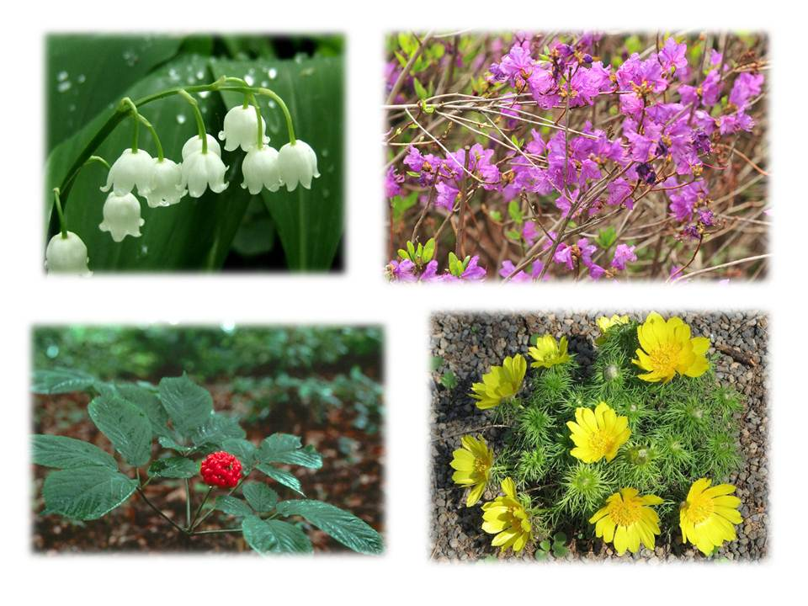 Правильный ответ: ландыш, рододендрон, женьшень, адонис. Все растения занесены в Красную Книгу и являются лекарственными

Задание № 3 Какое насекомое не занесено в Красную книгу?
Правильный ответ даст подсказку в названии следующей станции.
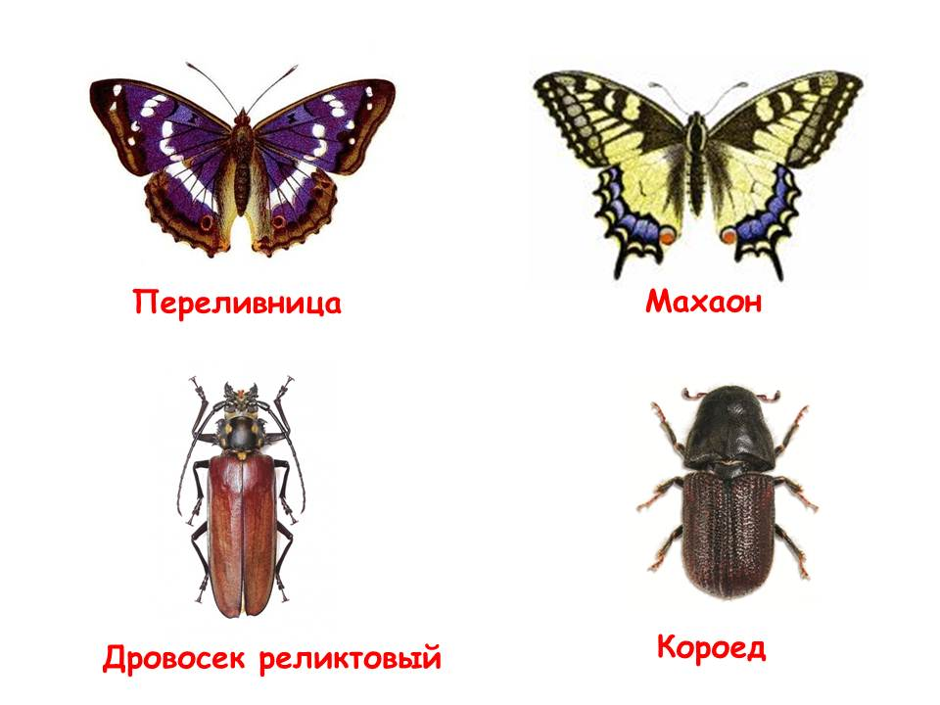

Правильный ответ: Жук-короед

Приложение №4
5 Станция «Жук-короед»
Задание №1 Жук короед погрыз лист с написанной фразой. Сложи её.
«Бу-ду-ще-е на-чи-на-ет-ся се-го-дня».

Задание №2 Жук-короед перепутал буквы в словах. Реши анаграммы
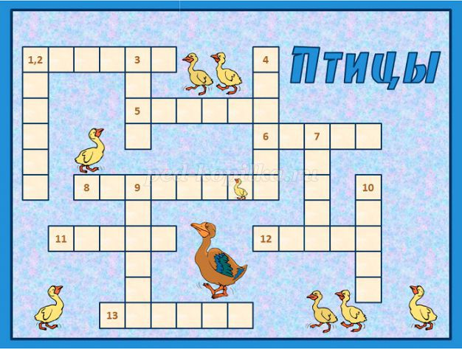
По горизонтали:
2 – шнурок, 5 – кордон, 6 – анкер, 8 – ситчик, 11 – фанза, 12 – колос, 13 – плавни
По вертикали:
1 – каркас, 3 – акут, 4 – курбет, 7 – рынок, 9 – свалка, 10 – кагал
ОТВЕТЫ:
По горизонтали:
2 – коршун, 5 – кондор, 6 – кенар, 8 – чистик, 11 – фазан, 12 – сокол, 13 – павлин
По вертикали:
1 – кракса, 3 – утка, 4 – беркут, 7 – нырок, 9 – славка, 10 – галка

Задание №3 Какая эмблема Года экологии в РФ признана официальной?




Год экологии в России
2017

«– это наука о том, как передать Природу, наш общий дом, нашим детям и внукам, чтобы им в нём было жить лучше и удобней, чем нам»
О какой науке идет речь?
Правильный ответ даст подсказку в названии следующей станции.
Правильный ответ: Экология

Приложение №5
Станция «Карта»
Что объединяет все эти названия?

Большехехцирский
Ботчинский
Буреинский
Джугджурский
Комсомольский
Болоньский

Ответ: Это заповедники Хабаровского края
Подпишите названия заповедников на карте.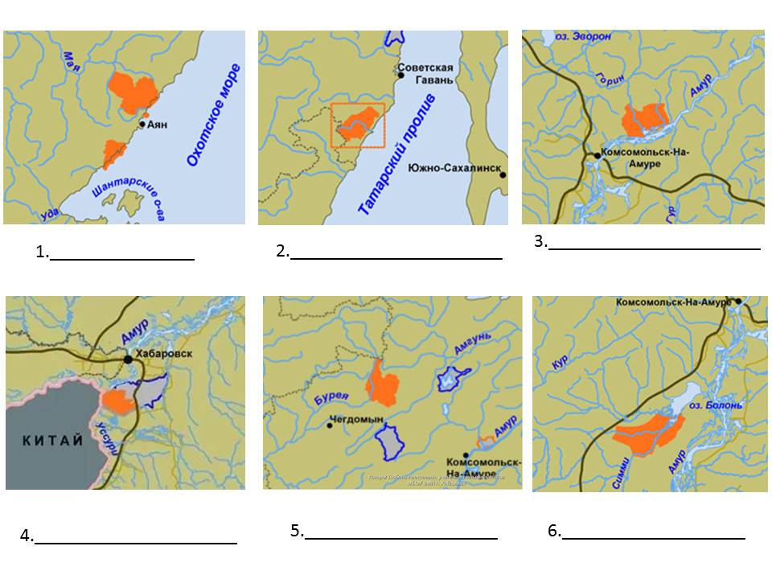Ответ: 1. Джугжурский
2 Ботчинский
3. Комсомольский
4. Большехехцирский
5. Буреинский
6. Болоньский
Прочтите письмо и узнайте, куда держать вам путь дальше. Используйте подсказки
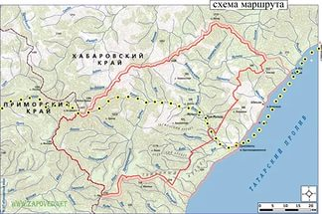
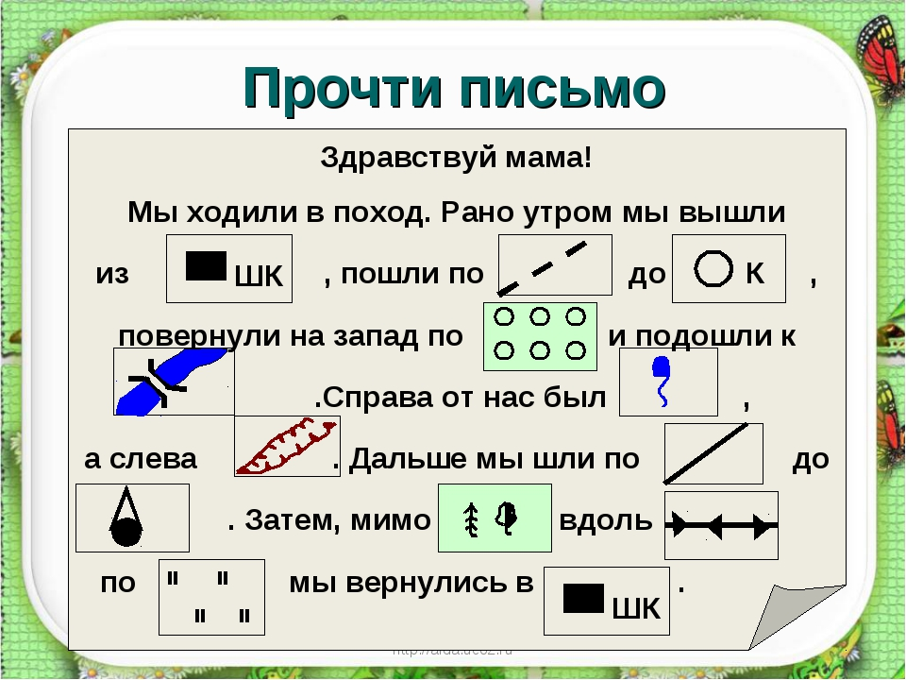
Подошли к

Ответ: Здравствуй, мама! Мы ходили в поход. Рано утром мы вышли из ШКОЛЫ, пошли по ТРОПИНКЕ до КОЛОДЦА, повернули на запад по САДУ и подошли к МОСТУ.
Справа от нас был РОДНИК, а слева – ОВРАГ. Дальше мы пошли по ДОРОГЕ до БАШНИ. Затем через СМЕШАННЫЙ ЛЕС вдоль ЖЕЛЕЗНОЙ ДОРОГИ по ЛУГУ мы подошли к ЗАПОВЕДНИКУ

Приложение № 6
Подсказка для письма
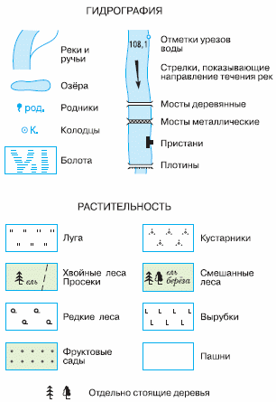

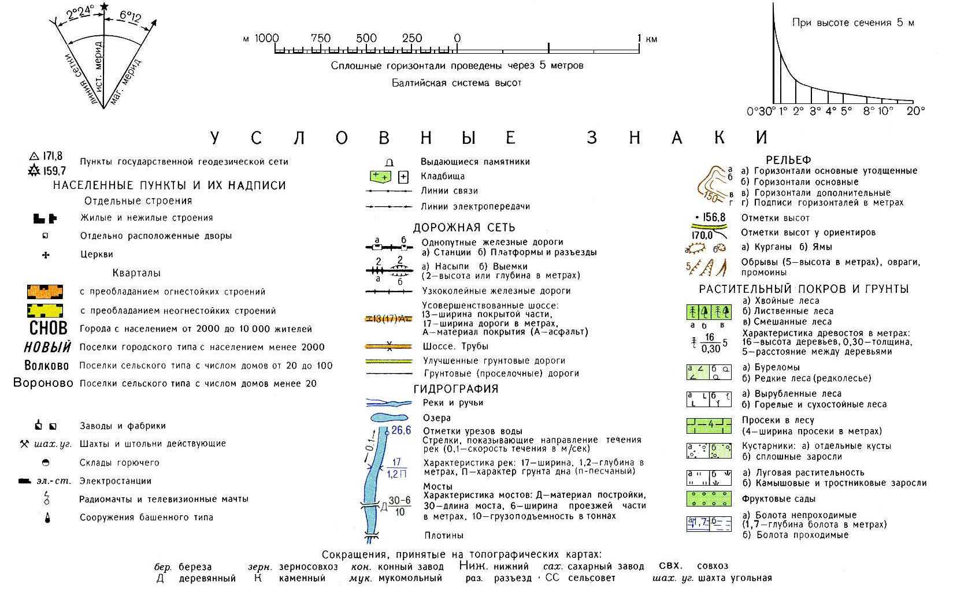
Приложение №7
Станция «Заповедная страна»-викторина
Задание №1
1 Что такое заповедник?
А) территория (акватория), где с ограничениями разрешена охота и рыбная ловля
Б) территория (акватория), где разрешена рубка леса, но запрещена охота на животных и птиц
В) территория (акватория), на которой сохраняется в естественном состоянии весь его природный комплекс, а охота запрещена. Запрещена любая хозяйственная деятельность человека, а земли навечно изъяты из любых форм пользования.
2 Назовите первый заповедник в России?
А) Баргузинский
Б) Астраханский
В) Ильменский
3 Территория, где в целях охраны окружающей среды ограничена деятельность человека это-
А) Национа́льный парк
Б) Заказник
В) Заповедник
4. Охраняемая природная территория, на которой под охраной находится не природный комплекс, а некоторые его части: только растения, только животные, либо их отдельные виды, либо отдельные историко-мемориальные или геологические объекты. Что это?
5 Чем отличается заказник от заповедника?

Задание №2 Перечисли животных и птиц, которые спрятались на картинке?
Кто из них занесен в Международную Красную книгу и Красную книгу России

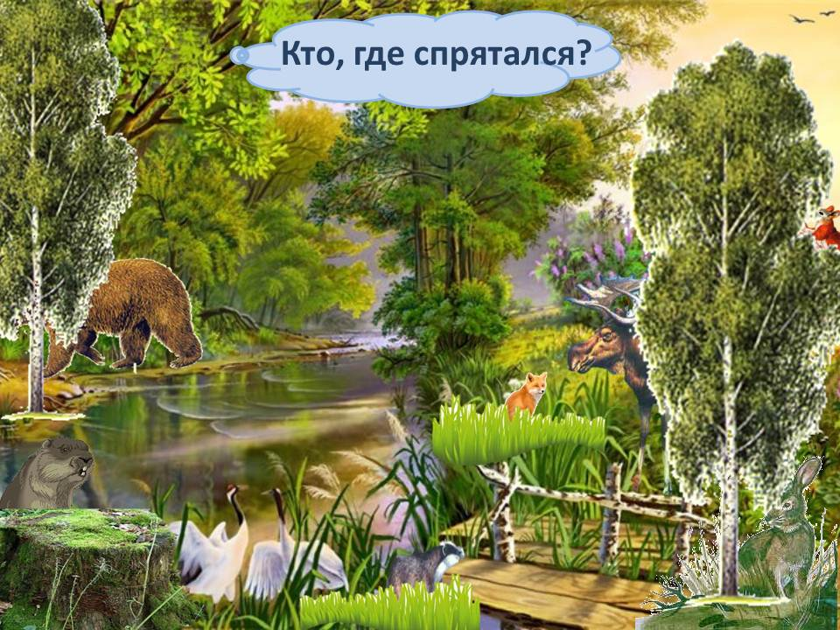

Правильные ответы: На картинке изображены лось, медведь, бобер, лиса, белка, японский журавль, заяц, барсук.

Задание №3 Это название следующей станции - Аннотированный список редких и находящихся под угрозой исчезновения животных, растений и грибов называется…..
Ответ: Красная книга

Приложение №8
Задание команде: сложите костровище по его названию. Ответы:
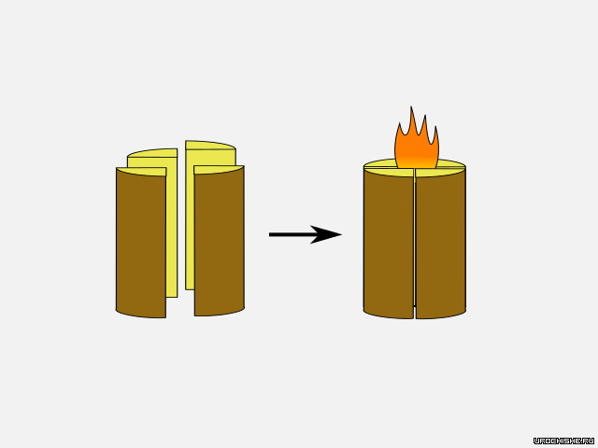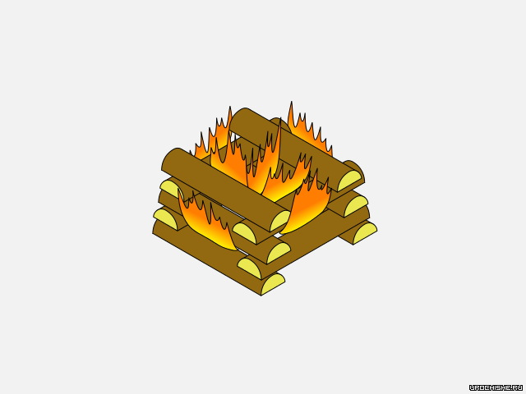
Свеча Колодец
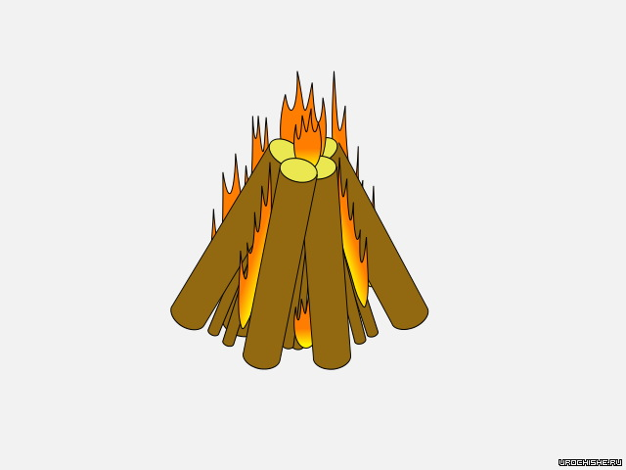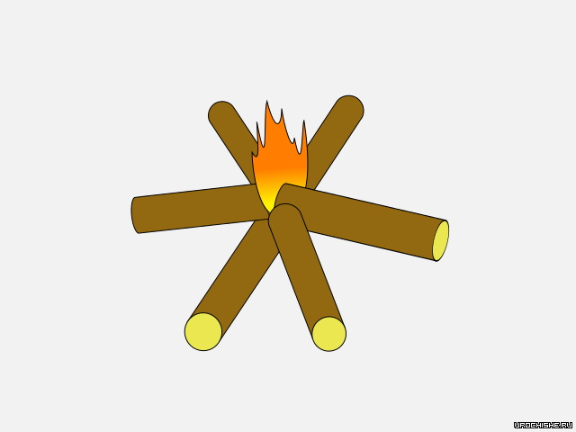
Шалаш Звезда
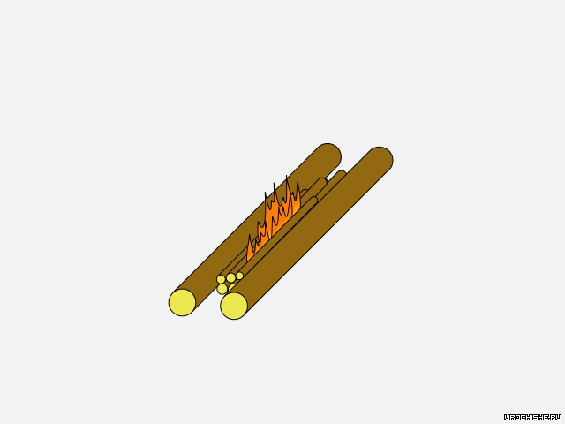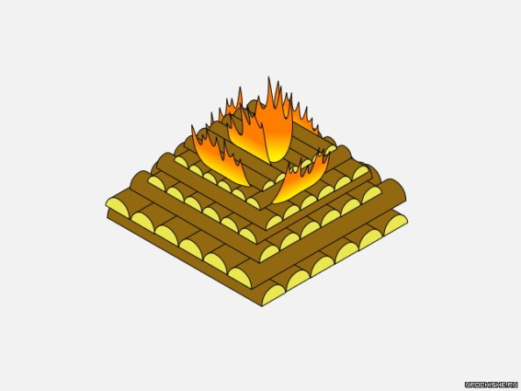
Очаг таежника Решетка

Приложение №9
Задание команде: завяжите прямой и встречный узлы. Ответы:
«Прямой» узел можно вязать двумя способами.
1. Одной верёвкой делается петля (рис. а), а второй верёвкой необходимые обороты, чтобы получить узел, как на рисунке 54, б. Ходовые концы должны быть длиной 15—20 см, чтобы можно было завязать контрольные узлы (рис. е). Если один ходовой конец будет сверху, а другой снизу, или наоборот, то узел завязан неправильно. Ходовые концы должны выходить либо только сверху, либо только снизу.
2. Две верёвки накладываются друг на друга и завязываются два простых узла в разные стороны (рис. в, г). Если узлы завязаны в одну сторону, то получается «бабий узел» (рис. д). Он отмечен красной рамкой. Далее на концах завязываются контрольные узлы (рис. е).
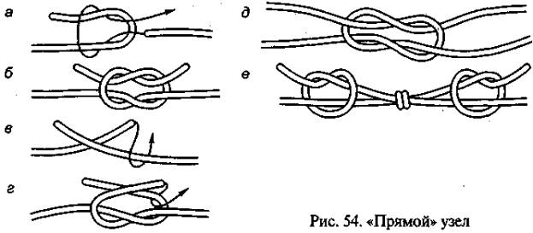
«Встречный» узел
Берём две верёвки одинакового диаметра, на конце одной вяжется простой узел (рис. а), затем второй верёвкой навстречу ходовому концу первой верёвки полностью повторяем узел, чтобы он получился двойным и ходовые концы выходили в разные стороны (рис. б). После этого узел затягивается, контрольные узлы обычно не вяжутся (рис. в). 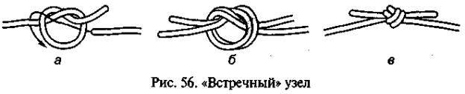

Приложение №10
Образец дипломов и грамот



